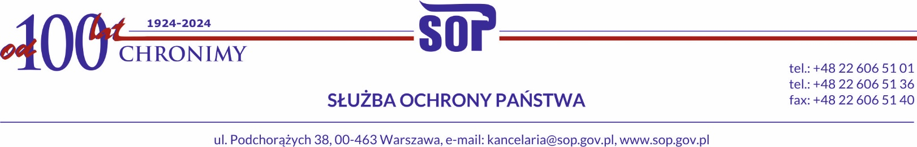

Warszawa, dn. ………………….

Egz. nr .....

**…………………………**

…………………..

………………….

**e-mail: …………………….**

# Z L E C E N I E NR …………..

Służba Ochrony Państwa z siedzibą przy ul. Podchorążych 38, 00-463 Warszawa NIP 7010799793; REGON 369383133 zleca w terminie **1 miesiąc od dnia przesłania zlecenia,** firmie **……………….** wymianę stolarki okiennej i drzwiowej w budynku nr 12 w obiekcie przy ul. Podchorążych 38 w Warszawie zgodnie z ofertą Wykonawcy z dnia ...........

1. Odbiór prac:
2. Odbiór robót przez Zamawiającego wobec Wykonawcy jest jednoznaczny z odbiorem wobec podwykonawcy lub dalszego podwykonawcy.
3. W przypadku stwierdzenia wad lub usterek w trakcie realizacji Zlecenia Wykonawca usunie je na własny koszt w terminie uzgodnionym przez strony.
4. Jeżeli wady, o których mowa w pkt. 2, nie nadają się do usunięcia, Zamawiający może – wg własnego uznania:
5. zażądać wykonania przez Wykonawcę wadliwej części Zlecenia po raz drugi na jego koszt, przy czym okres na usuwanie wad nie skutkuje wydłużeniem terminu realizacji przedmiotu Zlecenia

lub

1. obniżyć wynagrodzenie w wysokości odpowiedniej do charakteru wady.
2. Kary umowne:
3. w razie zwłoki w wykonaniu przedmiotu Zlecenia w wysokości 0,1% wynagrodzenia brutto za każdy dzień zwłoki,
4. za zwłokę w usunięciu wad stwierdzonych przy odbiorze końcowym licząc od dnia wyznaczonego na usunięcie wad – w wysokości 0,05% wynagrodzenia brutto za każdy dzień zwłoki,
5. za odstąpienie od Zlecenia (w całości lub w części) przez którąkolwiek ze Stron, z przyczyn za które odpowiedzialność ponosi Wykonawca – w wysokości 15% wynagrodzenia brutto;
6. Strony zastrzegają sobie prawo do dochodzenia na zasadach ogólnych odszkodowania uzupełniającego w przypadku, gdy zastrzeżona kara nie pokrywa wysokości rzeczywiście poniesionej szkody.
7. Wykonawca oświadcza, że wyraża zgodę na potrącenie (potrącenie umowne) przez Zamawiającego kar umownych z przysługującej mu od Zamawiającego wynagrodzenia. Jednocześnie Wykonawca oświadcza, że powyższe nie zostało

Okres gwarancji 36 miesięcy na stolarkę i montaż

Należność w wysokości  **……………….. zł brutto** (słownie: ……………. złotych …./100 brutto) zostanie opłacona przelewem na konto podane na fakturze w terminie 21 dni od dnia złożenia prawidłowo wypełnionej faktury w siedzibie Służby Ochrony Państwa, po odbiorze przedmiotu zlecenia.

Osobą upoważnioną do kontaktów z ramienia SOP ………….. (tel. ……….., e-mail: [………………….](mailto:logistyka2@sop.gov.pl)).

Wykonano w 2 egzemplarzach.

Egz. nr 1 – Zarząd IV

Egz. nr 2 – do wysłania e-mail i ad acta,

Wykonał…………………..